Braas Achat 12V Dunkelbraun Ton-Sanilüfter DN125/110 oben offen
BMI Deutschland BRAAS

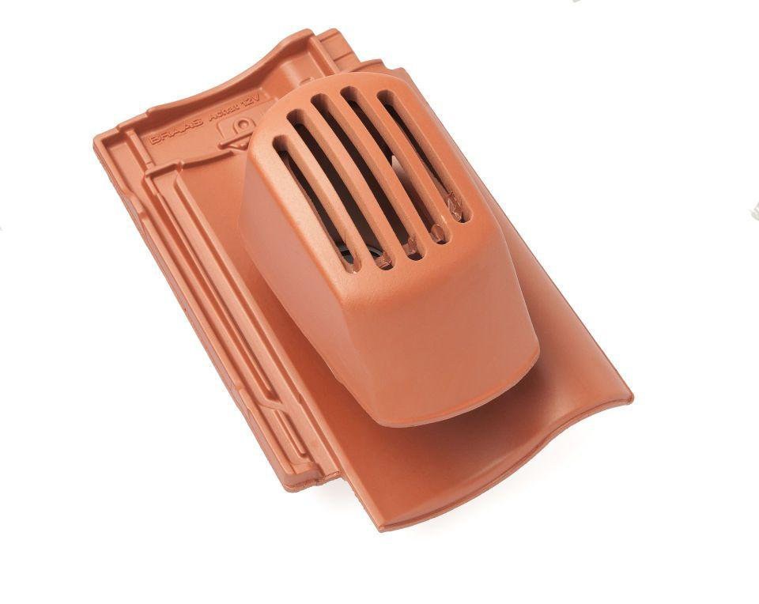Eigenschaften
GTIN:
4019503127974
HAN:
09028601
Art Formziegel
Durchgangsziegel
Farbton
dunkelbraun
Format
Ganzer Ziegel
Oberfläche
engobiert
Breite (mm)
275,00
Länge (mm)
449,00
Farbtonbezeichnung Hersteller
Dunkelbraun

